Lezione 1



















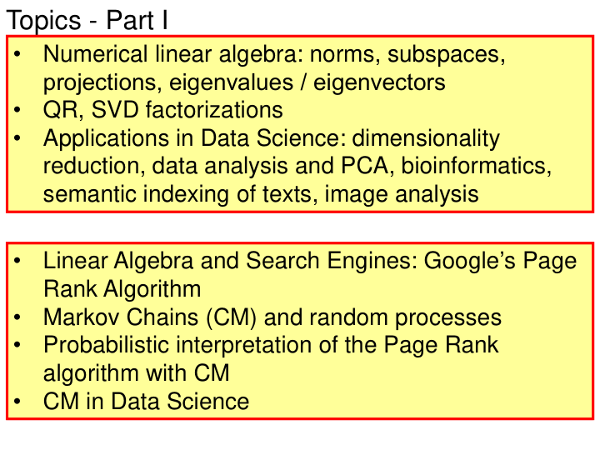

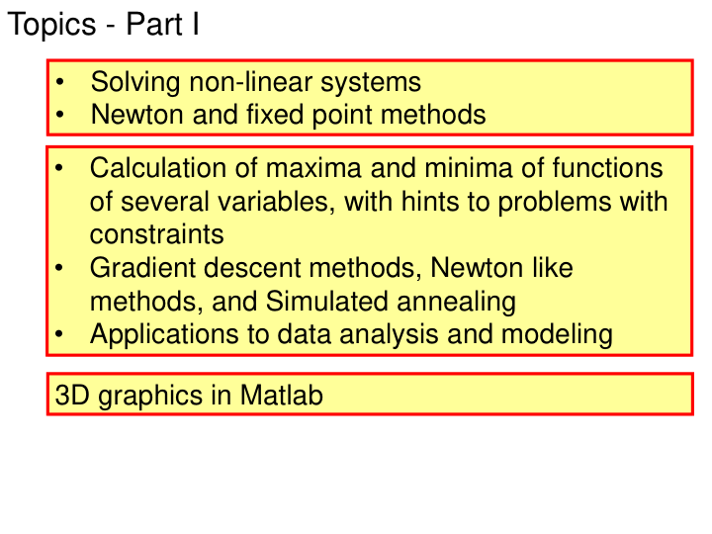

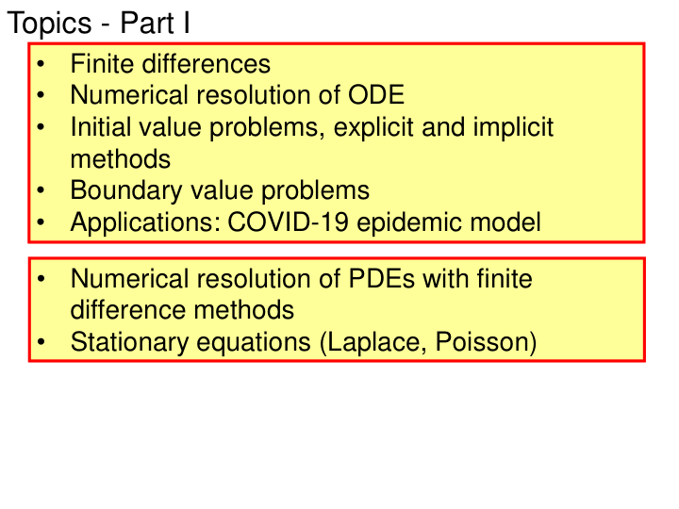

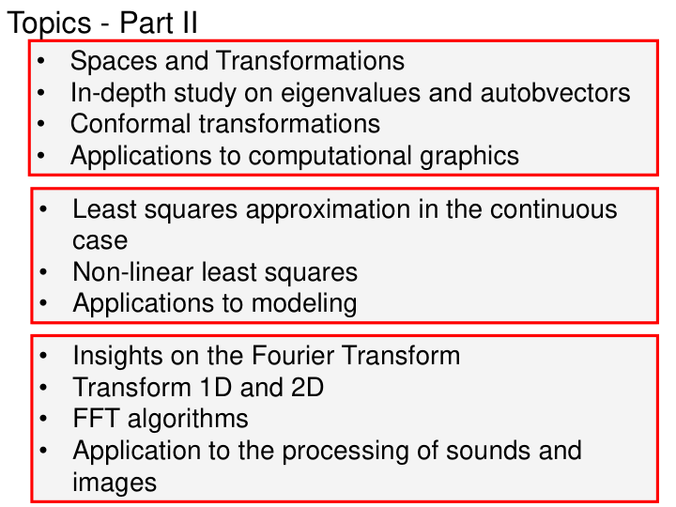

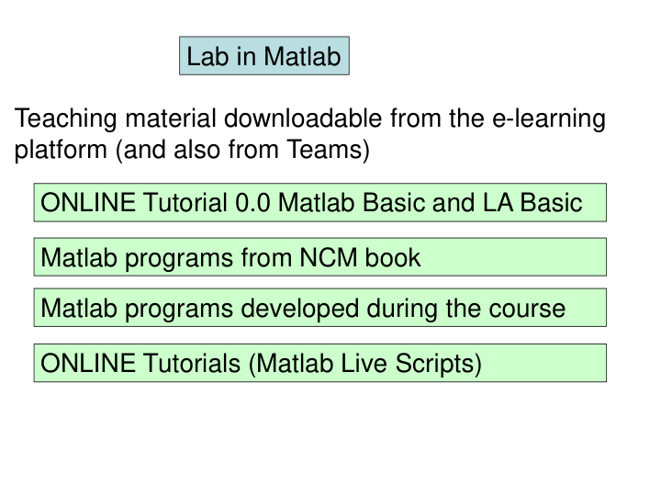

non è ammissibile non conoscere alla perfezione questi concetti di base.

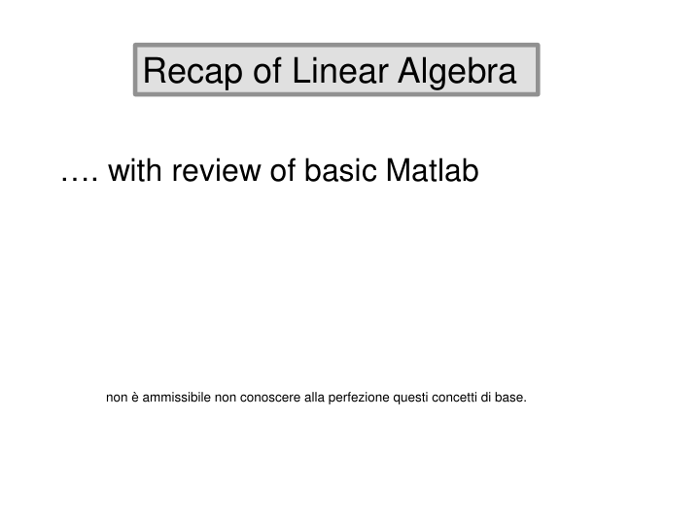

Questo è una delle operazioni più importanti,  
due vettori, di base i vettori sono vettori  
colonna, i trasposti sono riga.  
E' definito nell'espressione rosa, cioè  
la sommatoria dei corrispondenti elementi.

Questa immagine mostra   
appunto le dimensioni dei vettori  
in questione

il risultato è uno scalare, per questo si cgiamare prodotto scalare.

Questa operazione presenta una proprietà  
molto importante:  
La bilinearità, cioè la somma trasposta moltiplicato per Z (vettore colonna) è uguale alle somme  
dei singoli prodotti dei trasposti per Z

Questo è un modo alternativo, sempre bilinearità

L'altra caratteristica è che se vogliamo fare l'inner / scalar product  
tra due vettore x e y moltiplicati per due scalari alpha e beta   
possiamo fare prima l'inner product dei due vettori e poi moltipkicare il risultato  
per i due scalari alpha e beta. Questa è la LINEARITA'

Questo è il comando per farlo in matlab

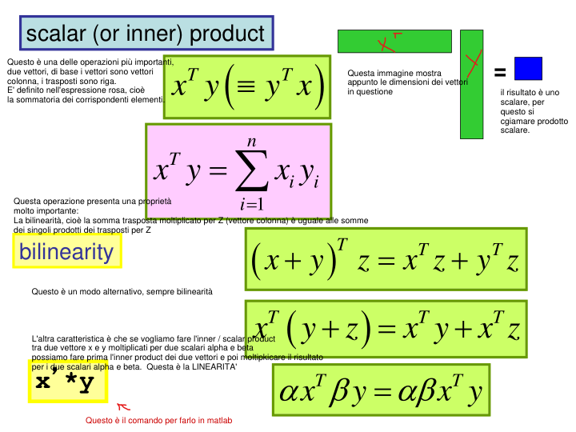

Questo è diverso perché è l'inverso, cioè il primo elemento è un   
vettore colonna, mentre il secondo è un vettore riga.  
Il risultato è una matrice.  
  
  
  
  
  
  
  
  
La proprietà che ha questa operazione è detta RANK 1, è una matrice di rango 1.  
E' ottenuto nel seguente modo:  
 ogni colonna è un multiplo di X cioè X rimane fissa e si moltiplica per tutti gli y, x1y1 x1y2 x1y3  
  
mentre ogni riga è un multiplo di Y trasposto cioè y rimane fissa e x cambia x1y1  
 x2y1

Questo è il comando in MATLAB.

Queste sono operazioni che irguardano i vettori.

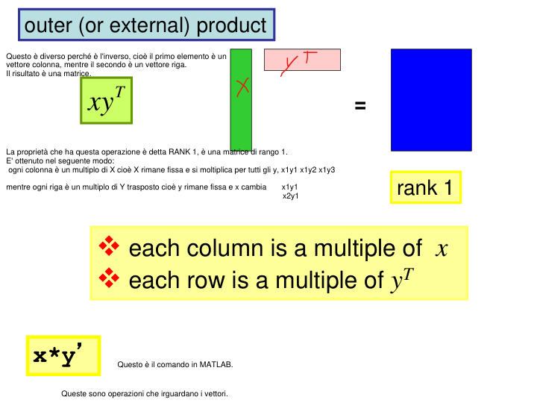

Questa operazioni è fondamentale, è il prodotto matrice vettore, il risultato è un vettore colonna.

Comando in matlab

A è MxN V è N dimensionale, quindi il risultatò sarà un vettore z di dimensione M

Esistono due interpretazioni: la prima è che la i-esima componente di Z.è ottenuta con il prodtto scalare tra l'ie-sima riga di A e V

La seconda interpretazione è che il vettore Z è la combinazione lineare delle colonne di A (cioè la somma della prima colonna di A con la prima componente di V, La seonda colonna di A con la seconda componente di V etc.)

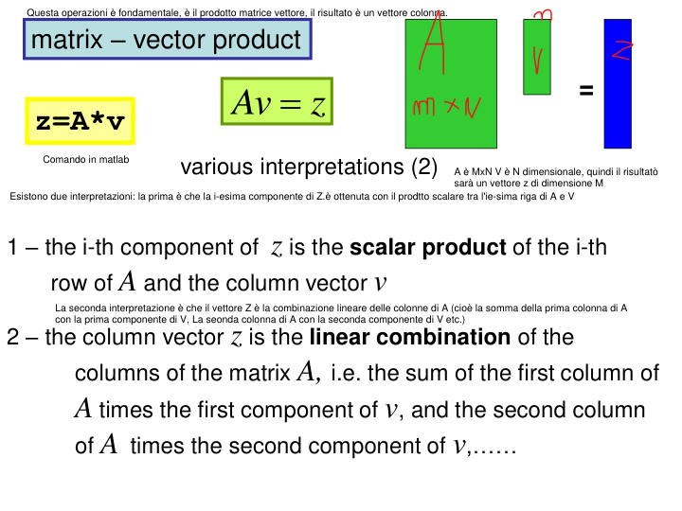

Prodotto matrice matrice. A è MxN, B deve essere per forza N x P Otteniamo C che è una matrice MxP

Ci sono tre modi di interpretare, basta leggerli.

Questo è il comando in matlab

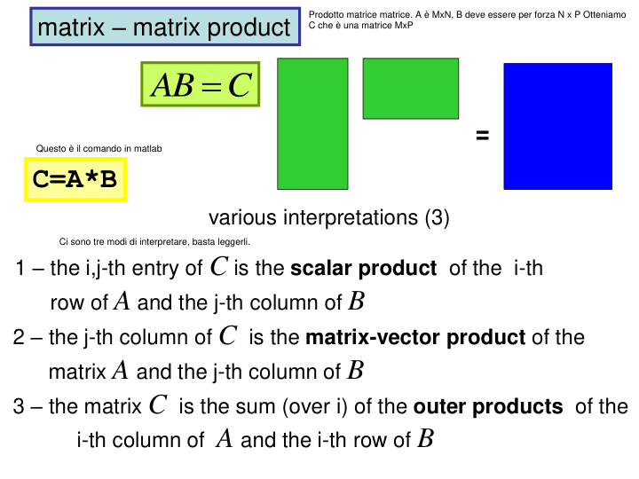

Queste sono alcune proprietà delle matrici.

Questa è chiara, il trasposto del prodottto è = a fare il prodotto tra i trasposti.

Questa è un altra proprietà è la stessa cosa di scrivere...

L'inverso del prodotto è uguale ap prodotto tra le inverse

Comando di inversione

inverso di 3 è 1/3 etc.  
L'inverso della matrice A è la matrice che moltiplicata per A da la matrice di identità.

Anche questa è facile, l'inversa della trasposta  
è = alla trasposta dell'inversa.

Il calcolo dell'inversa è complessa, costa molto se A è grande.

Non etra nel dettaglio di questa formula.

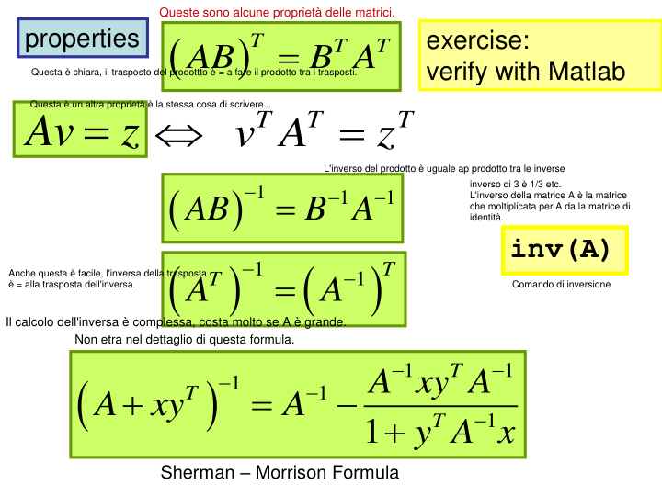

Data una matrice A mxn il RANGE di A R(A), è l'insieme dei vettori colonna  
di m componenti ottenuti da una combinazione lienare delle colonne di A con un qualsiasi vettore X di n componenti.

null space di A è l'insieme dei vettori x di n dimensioni per cui la combinazione lienare tra A e x da un vettore zero.

il rank di A è = alla diesnione del Range di A

rank + la dimensione di null space = n. M>= n

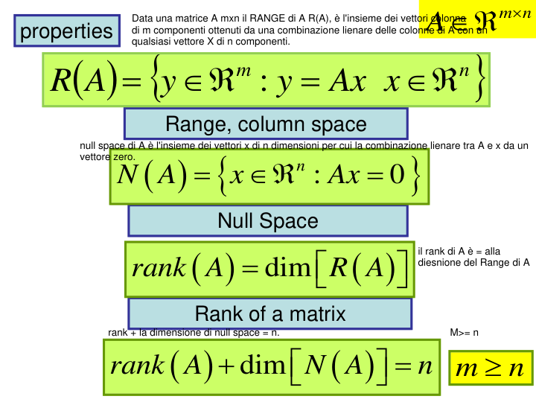

Il prodotto di kronecker server per costruire particolari matrici ed è definito in questo modo:

il prodotto di Kronecker definisce una matrice a blocchi di dimensione

dove A determina la struttura della matrice a blocchi e   
B è il blocco di base ripetuto

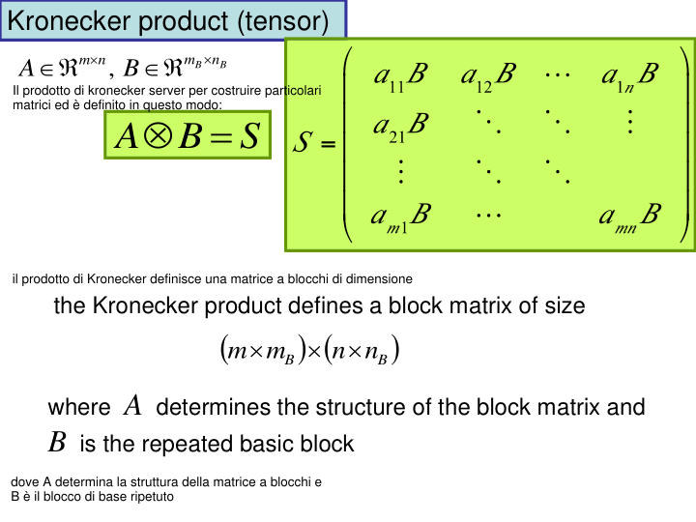

Questo è un esempio in matlab.

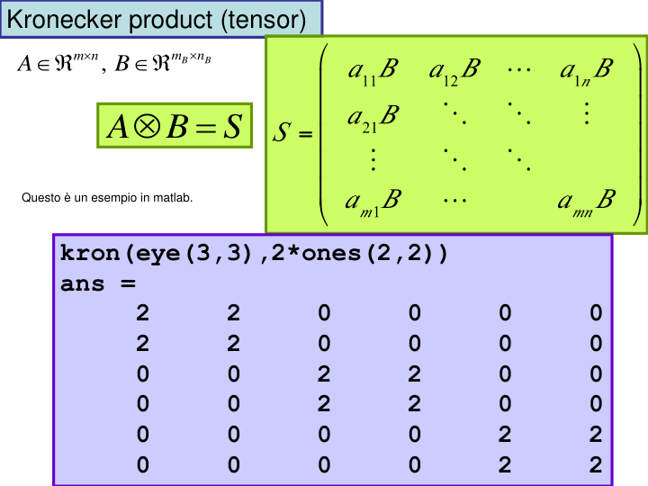

Si applica anche ai vettori questa operazione.

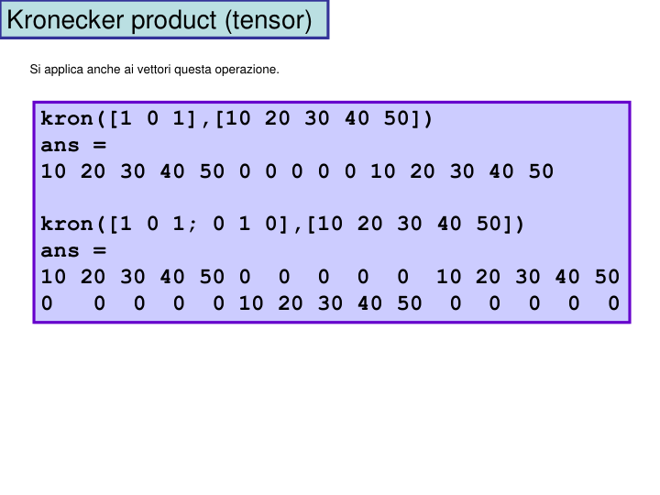

Prendi la matrice e da questa generi un vettore colonna composto da tutte le colonne messe insieme

tipo 1 2 3  
 4 5 6  
Diventa:  
1  
4  
2  
5  
3  
6

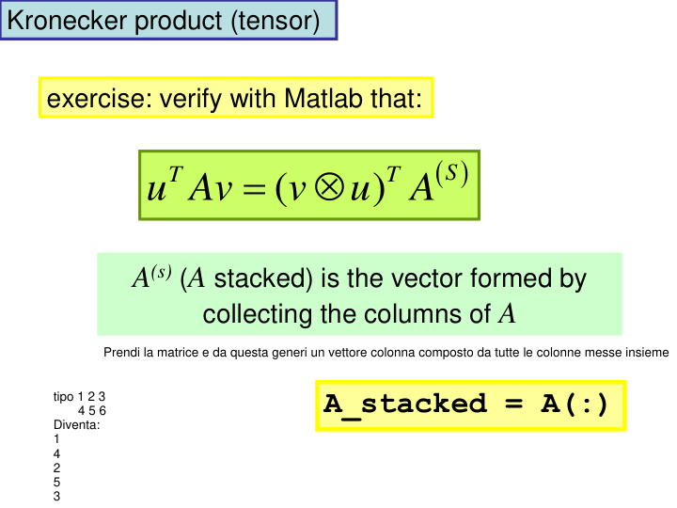

Concetto di norma cioè di grandezza di un vettore, che poi estendiamo anche alle matrici. Quindi una norma è il modo di associare al vettore un numero che ne indica la grandezza. Esistono infinite norme ma tutte devono soddisfare le tre condizioni prensenti nella slide.  
  
  
La norma è sempre maggiore di 0, è 0 solo quando il vettore è nullo

la norma di un multiplo di un vettore è = al multiplo per la norma del vettore

vale la proprietà triangolare, la norma della somma è minore = delle singole norme sommate.

esistono infinite norme.

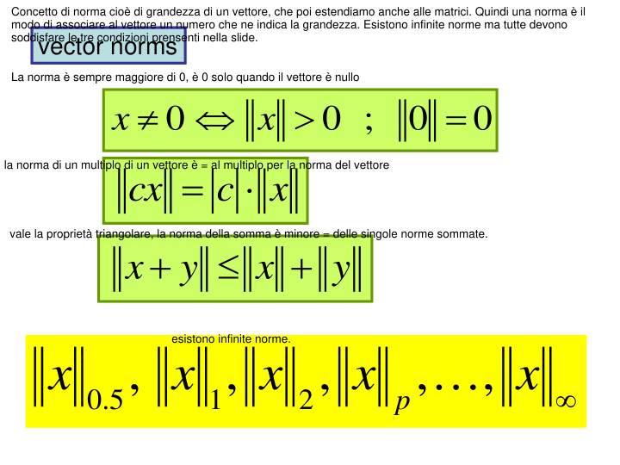

Si ottenngono queste norme in matlab, dopo la virgola si mette la norma che vogliamo ottenere, solo il vettore vuol dire norma 2

qui mostra come si calcolano le diverse norme.

il cerchio di raggio 1 è il luogo dei vettori i quali hanno norma 2 = 1

il quadrato è il luogo dei vettori i quali hanno nomrla inifinito = 1

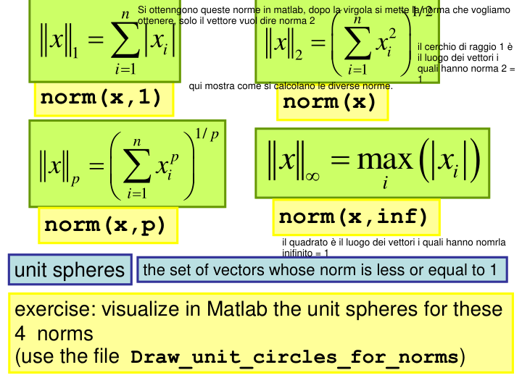

Questa è un altra proprietà che vale solo quando per qualunque coppia conoiugata p e q vale questa condizione

Questa diseguaglianza viene chiamata cauchy schawrtz e dice quindi : il prodotto scalare di due vettore il primo trasposto, è <= del prod scalare delle norme.

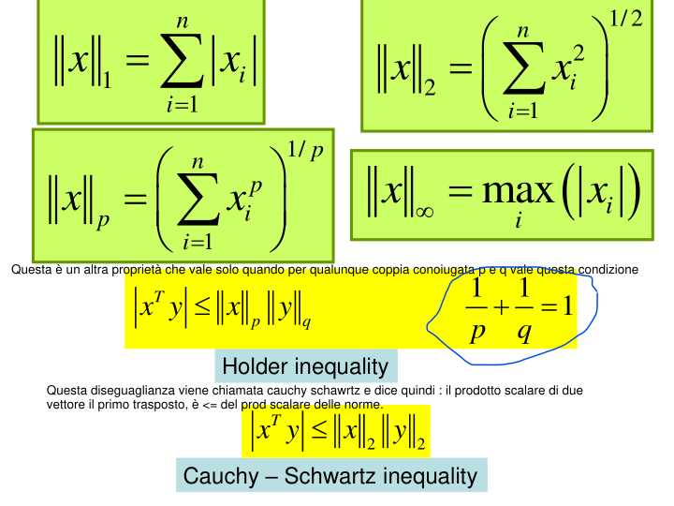

esercizio in matlab.

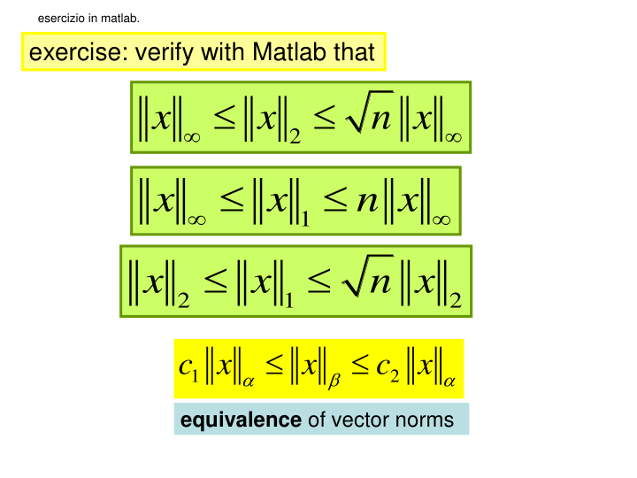

esercizio in matlab.

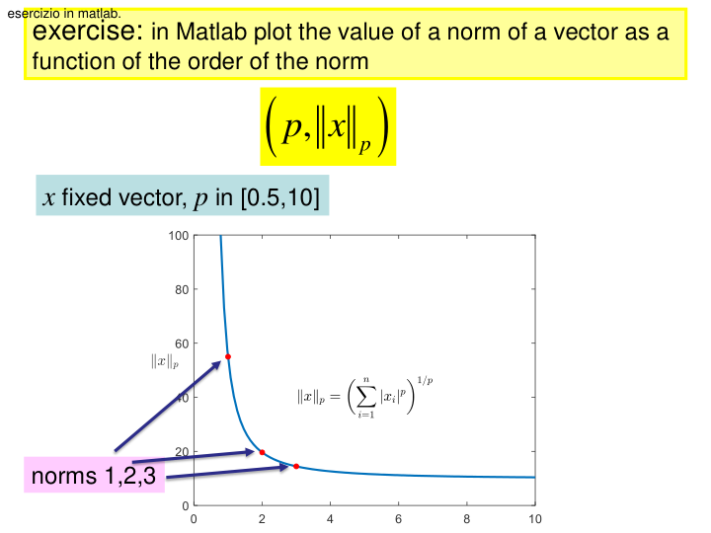

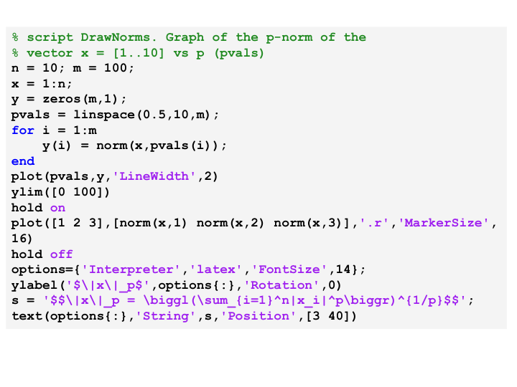

Le norme matriciali sono un po complicate da calcolare ma l'idea è definirle in termini di norma di vettori, si parla di norme indotte. La norma più famosa è la Frobenius norm

Questa è la definizione di norma indotta.

è come se fosse la norma 2

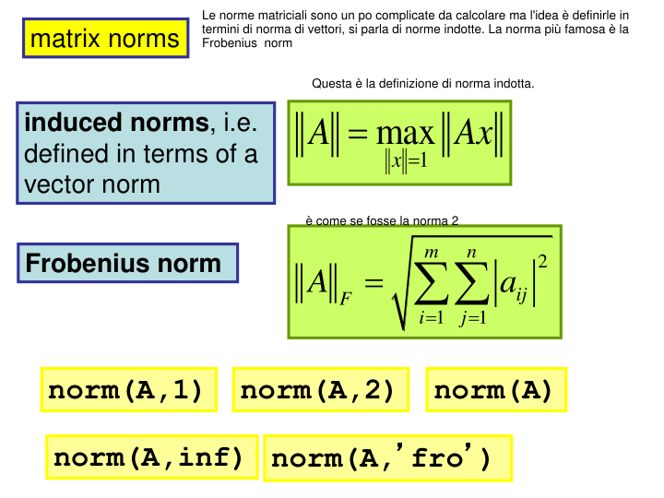

Questo è il modo in cui si calcolano le varie norme delle matrici.

La norma 2 al momento la lascia sotto forma di norma indotta.

norma 1, masismo tra le somme degli elementi su ogni colonna

stessa cosa di 1 ma sulle righe

la norma di frobenius è la norma 2 della slakced della matrice.

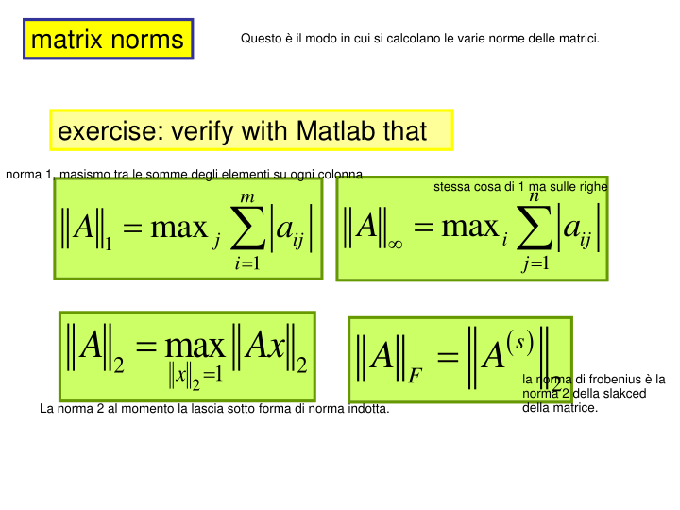

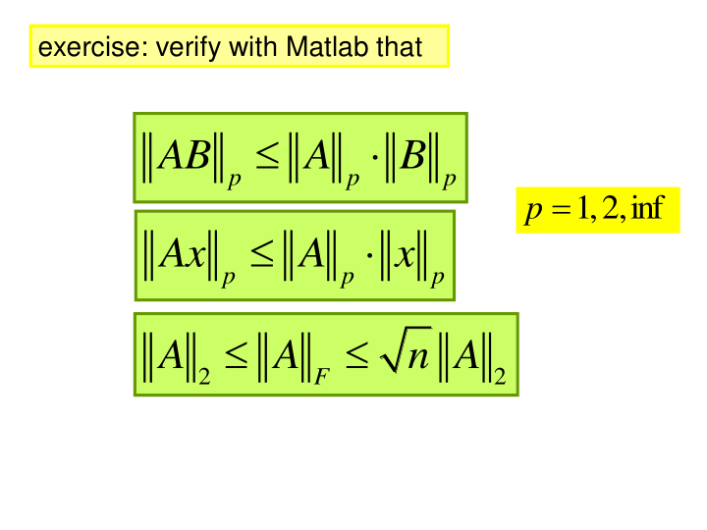

un altra definizione di prodotto scalare è questa qui: cioè prod delle norme * cos dell'angolo compreso tra l'angolo di due vettori. E da qui deriva la desguaglianza di swartz. Cos alpha è un numero in val ass minore di 1 quindi la seconda part dell'equazione di sotto è sicuramente maggiore uguale del prod scalare.

più che altro questa equazione ci serve per calcolare il coseno dell'angolo tra i due vettori perché dividiamo il prod scalare per il prod delle norme.

il prod scalare = a 0 quando l'angolo è 0 (cioè pi_greco/2, 90°) cioè quando sono perpendicolari tra loro

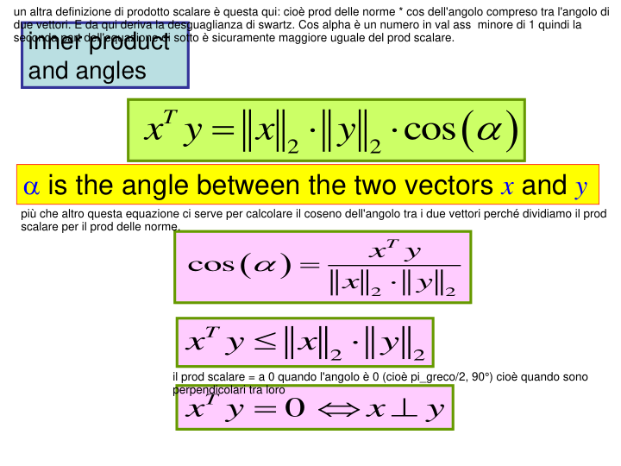

il prodotto scalare ha anche a che fare con le proiezioni ortogonali di un vettore su un altro. Per fare la proiezione calcolo la lunghezza del segmento oa in quel modo. Il vettore A è = alla lungjezza di oa * il versore y (il versore di y è y/ norma 2 di y)

alla fine a è la proiezione di x su y.

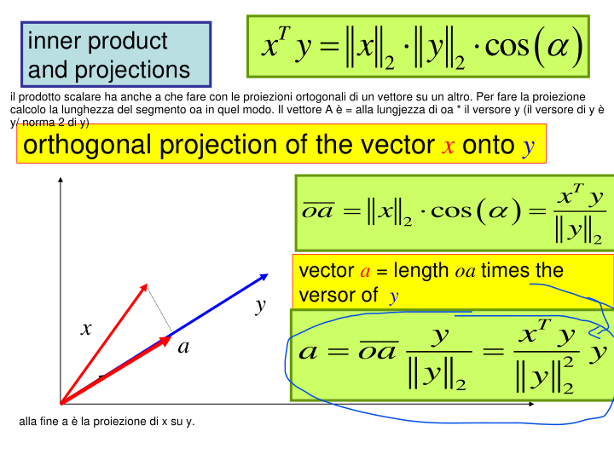

la stessa cosa di prima vale se vogliamo proiettare y su x

cambia il denominatore ovviamente

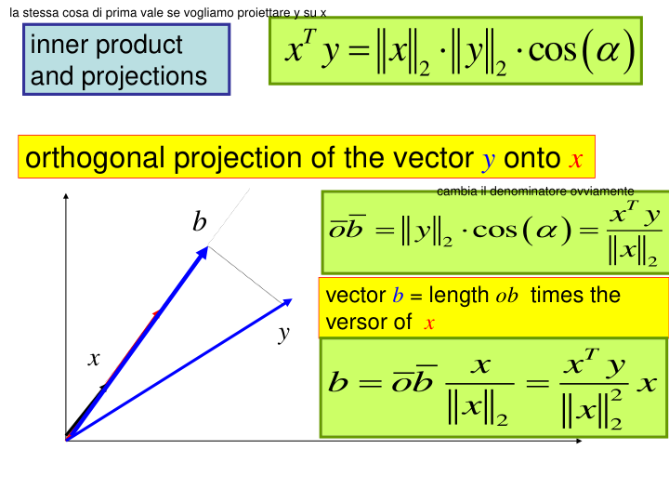

L'operazione inversa rispetto al prod matrice vettore è la risoluzione di un sistema lineare.  
Qui conosciamo a e b e voglia determinare x  
invece con il prod ho A e x ottengo b.  
  
può essere visto come un cambio di base per rappresentare il vettore vettore b : dalla rappresentazione nella base standard alla rappresentazione nella base delle colonne di

Si risolve con la fattorizzazione lu con pivoting paraziale. E' un operazione cubica in n dove n è il numero di righe e colonne. E' il miglior modo per risolverlo perché produce un residuo piccolo.

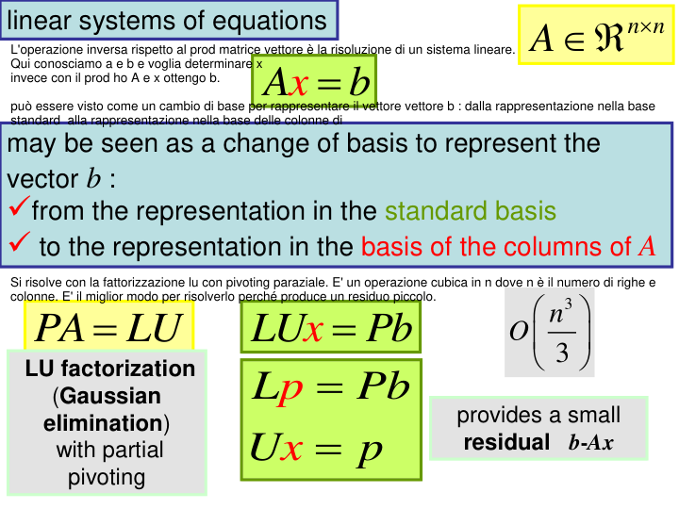

Si risolve in matlab così.

La fattorizzazione LU la si fa così.

Questo ci fa ottenere la matrice degli scambi data dal pivoting

ci permette di scegliere il meotod di pivotign e ci mostra passo passo cosa accade.

Questo risolve più sistemi con la stessa matrice, e i vettori di termini noti sono le colonne di B

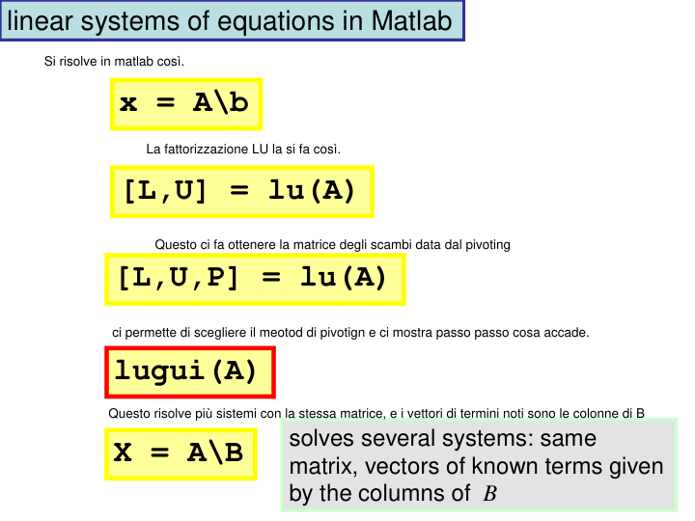

Se abbiamo due sistemi lineare dove il secondo è molto simile al pirmo infatti possiamo scriverlo anche in quel modo con i delta, allora la domanda principale è se due sistemi sono vicini, possiamo aspettarci che le loro soluzioni siano vicine?

Diciamo che z e q sono due perturbazioni di vetotri x e b.  
La risposta alla nostra domanda non è affermativa e quanto è grande ce lo dice un teorema che ora esponiamo.

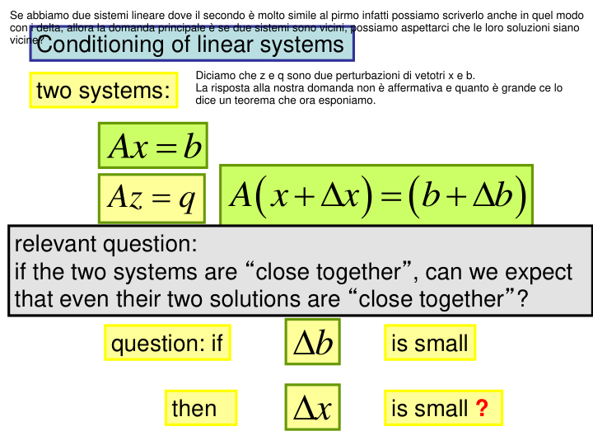

Definiamo prima di tutto l'errore assoluto e relativo. Abbiamo x cappello che è un apporssimazione di X. Si dice che x cappello è un approssimazione di C con un certo errore assoluto delta x dove l'err assoluto è quella formula li dovrò dire la norma di x capp - x (norma non precisata.)

Definiamo poi l'errore relativo che è l'errore assoluto diviso la norma del vettore x

E' importare ricordare una proprietà dell'errore relativo. Supponiamo che l'errore relativo sia dell'oridne di 10 alla meno d allora la più grande componente di x cappello ha d cifre signicative corrette.

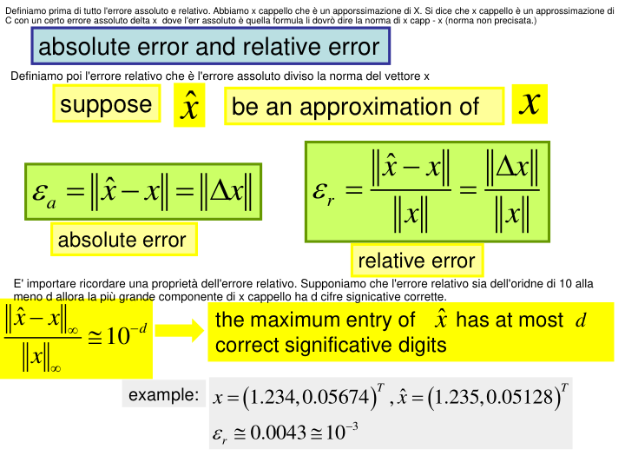

Il teorema di cui parlava prima dice che l'errore relativo della soluzione è minore = dell'errore relativo sui dati * un indice di condizionamento che può essere molto grande. Quindi b può essere molto piccolo ma x dovrà essere molto grande.

l'indice di condizionamento dipende solo da a  
ed è il prod della norma di A per la norma della sua inversa.

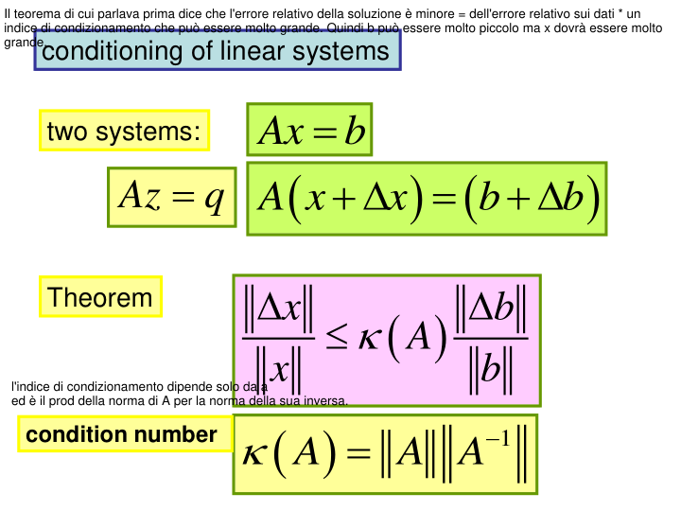

Questo indice è sempre >= 1, = 1 in casi particolari x esempio se abbiamo la matrice identità.  
Se la moltiplichiamo per una qualunque costante non cambiamo l'indice.

se la martrice è diagonale l'indice è il rapporto tra il più grande e più piccolo degli elementi nella diagonale.

Fino ad ora pero nel problema del condizionamento abbiamo visto che A è la stessa. Ma cosa accade se perturbiamo anche A (perturbiano = la cambiamo di poco)

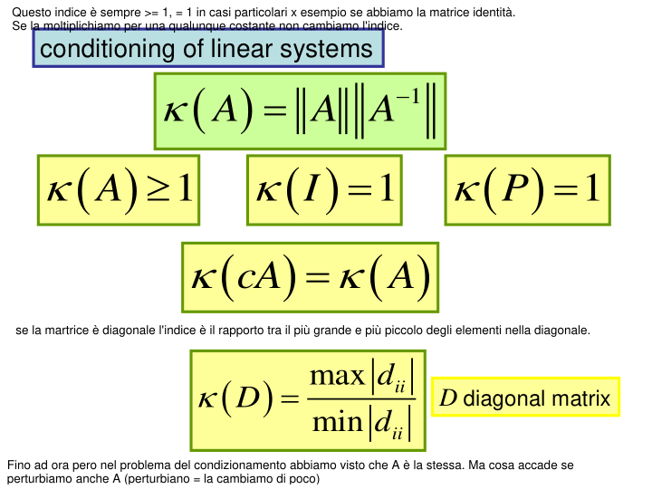

In questo caso C è vicino ad A q è vicino a b e z vicino a x. In questo caso il teorema è in quella forma.

L'unica cosa è che si sommano gli errori su B e A. Il registra di tutto è sempre l'indice di condizionamento,

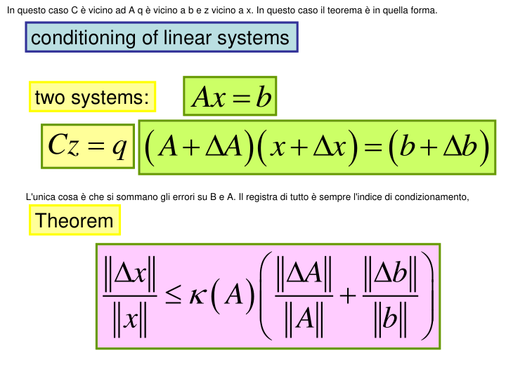

Ricordare che se l'indice è circa = 1 allora il sistema è ben consizionato, se è molto maggiore di 1 è mal condizionato.

La regola applicativa, che è la cosa più importante è se l'indice è dell'ordine 10 alla q allora vuol dire che la soluzione sarà nota con q cifre significative in meno rispetto alle cifre significative note di A e b

x ES. Se abbiamo un sistema dove i dati hanno 16 cifre decimali e l'indice è alla 10 perdiamo 10 cifre quindi la solu non può avere più di 6 cifre accurate. E' una prorpietà del problema e non degli algoritmi risolutori.

A lui INTERESSA QUESTA REGOLA APPLICATIVA IN ROSSO

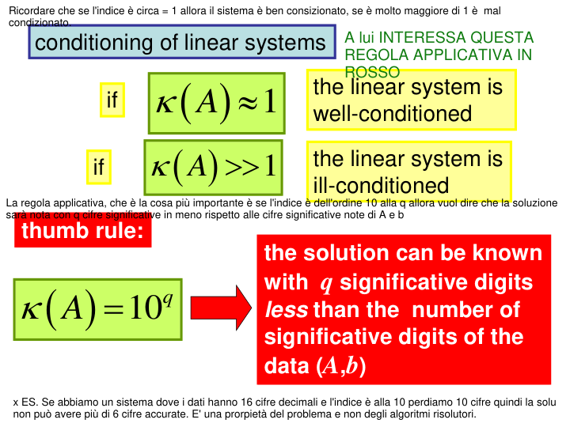

Se A è mal condizionata allora vuol dire che è quasi singolare. L'inverso dell'indice è la minima distanza tra A è la più vicina matrice singolare. La formula prevede il rapporto. In pratica se l'indice di A è grande allora la quantità è piccola quindi A è VICINO ALLA MTRICE SINGOLARE. . Questa è l'interpretazione della formula.

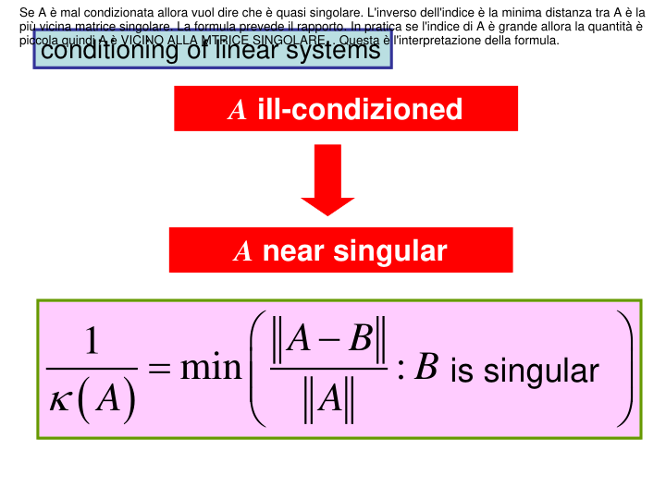

Ricorda anche un altra cosa, se x* è la soluzione calcolata con Gauss con pivoting allora il resido relativo è piccolo.

Il residue relativo è definito come la norma del residuo fratto il prodotto tra norma di A * norma di x*. Questa quantità è vicina all'epsilon macchina (10^-16)

Quindi gauss è un algoritmo ottimo perché garantisce che il residuo è piccolo, Ma anche l'errore è piccolo?

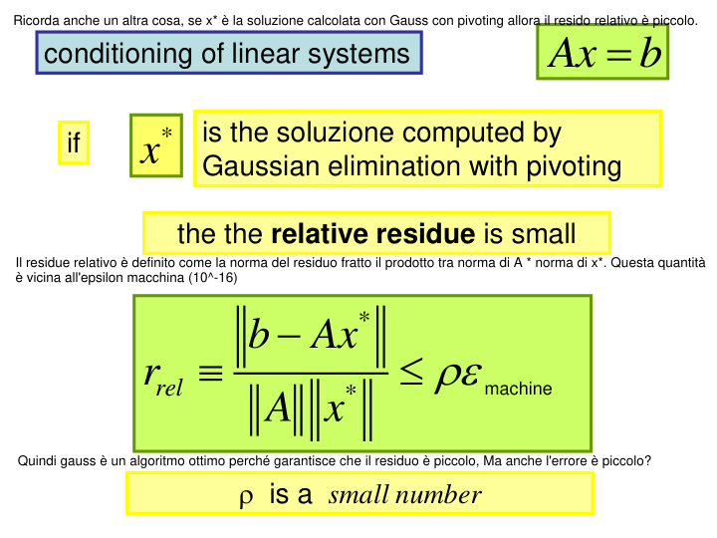

Il teorema risponde a questa domanda, ovviamente NO. l'errore non è piccolo per forza.

Il teorema di che quando l'indice aumenta il residue ci da meno informazioni relativamente all'errore.

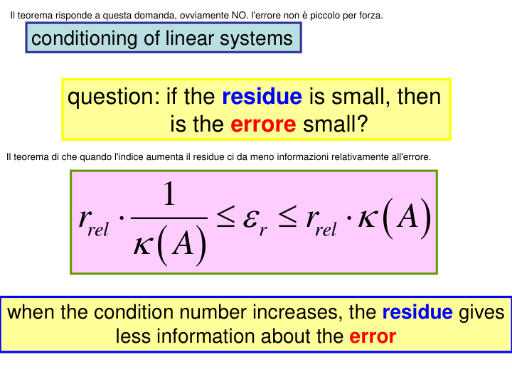

ese matlab.

